**2022年浙江省大学生广告艺术大赛浙江师范大学**

**省赛、国赛网上报名指南**

首先，恭喜各位已经获得校赛等级奖的同学，同时也获得了报名大广赛省赛和国赛的资格。报名大广赛省赛和国赛的流程如下：

**第一步：国赛官网网上提交**，上传作品。作品上传至全国大广赛官网（第十四届全国大学生广告艺术大赛官网网址为：**www.sun-ada.net**。上传作品前，检查作品必须符合参赛作品要求，视频类作品必须是15秒或30秒规格，作品要求请参照：<http://www.sun-ada.net/about_intrs2.html>。

1. 平台注册，填写报名表、承诺书，按要求上传作品成功后，一组作品会生成一个参赛编号（例如A01-11-017-0001），系统将自动生成参赛报名表及承诺书（**国赛官网平台6月15日下午16：00关闭**，但是一般情况下6月月12日-6月15日系统非常卡顿，建议6月13日前提交完毕）。

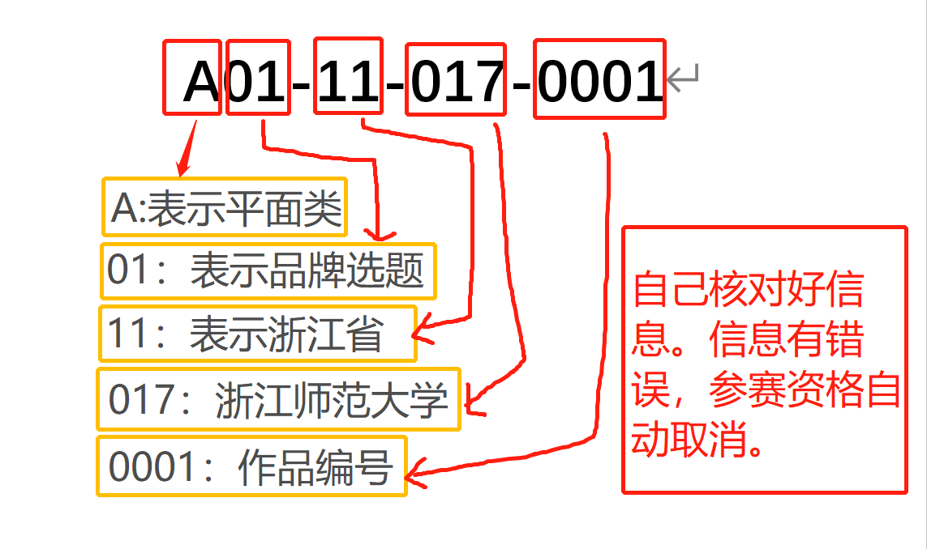

1. 国赛官网注册成功后，将报名表和承诺书打印出来，所有作者签字，报名表背面用胶水或胶带将参赛编号贴好。如下图所示：

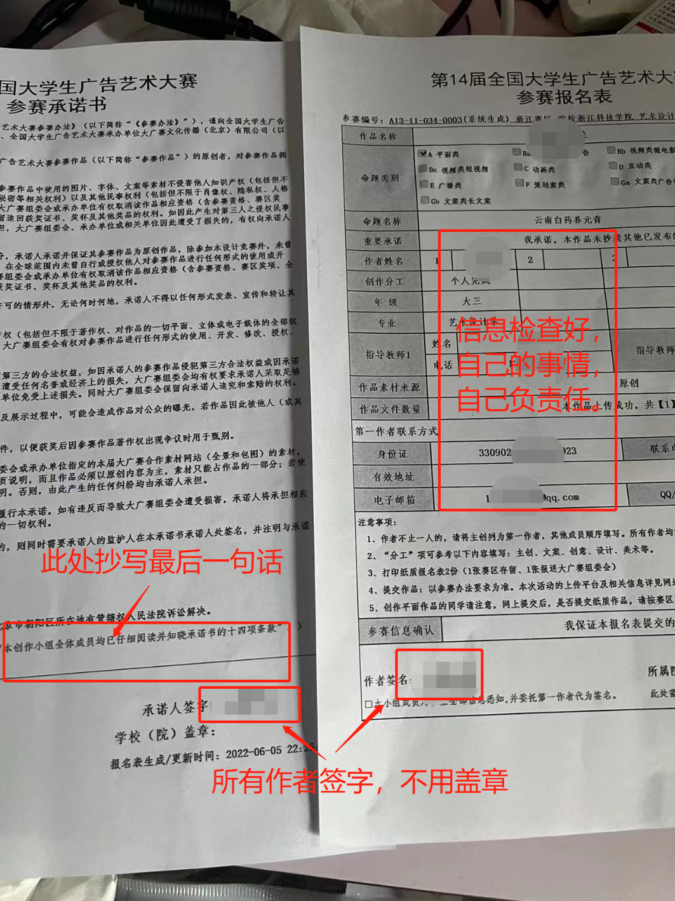  
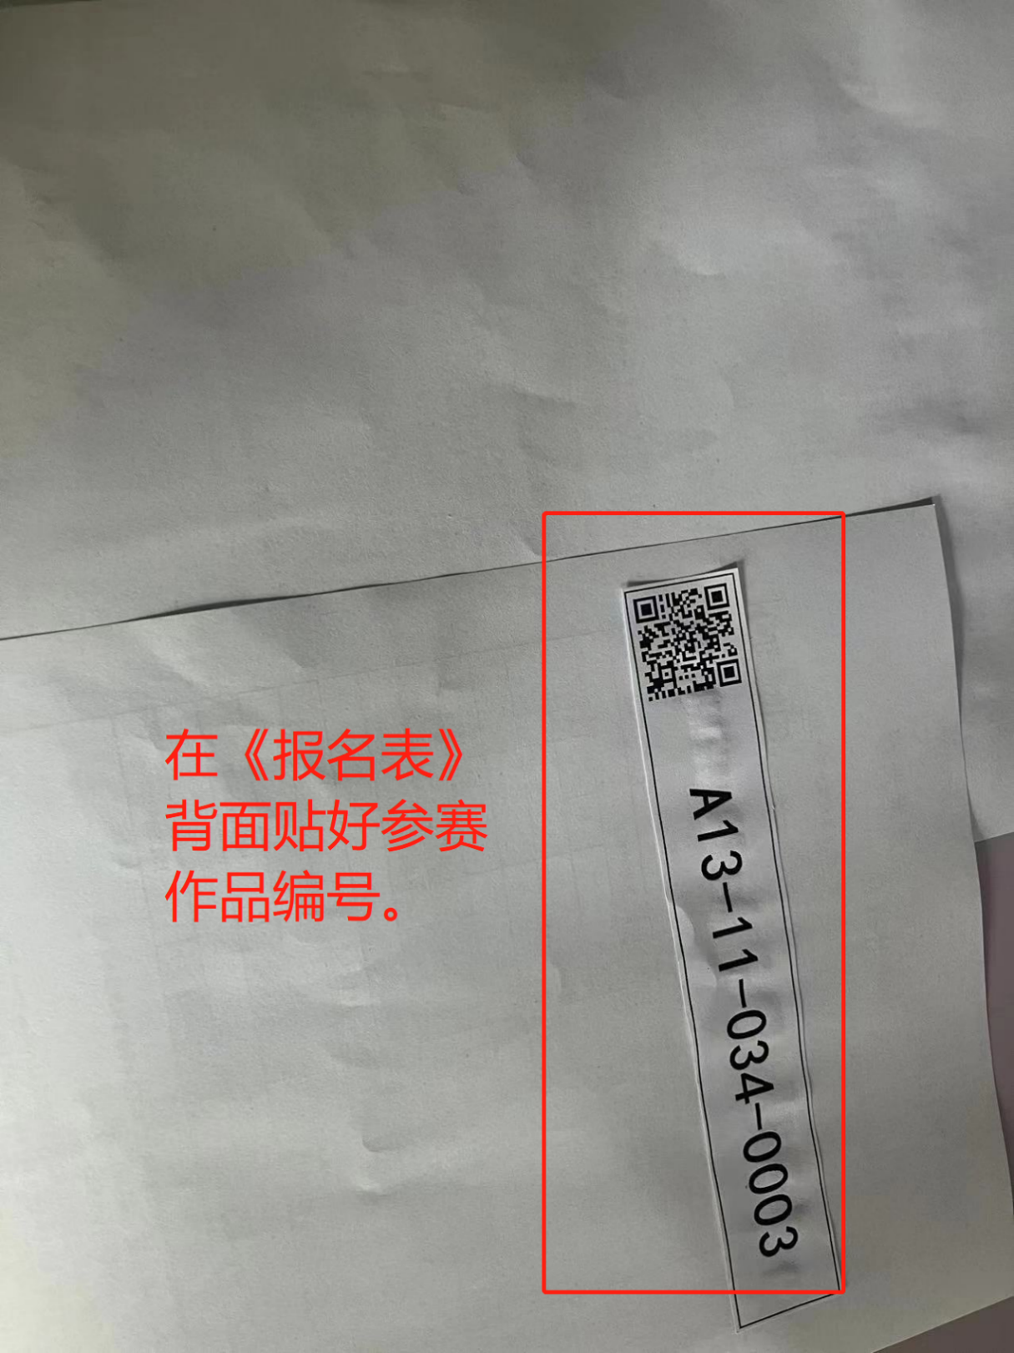

（将系统生成的大广赛国赛编号裁剪下来贴到报名表背面）

**第二步：**获取**全国大广赛参赛编号**后

1. 将作品上传至浙江省竞赛网，浙江省竞赛网学生上传作品网址为：**http://sun-ada.zj.moocollege.com/**（注：省赛上传方式与校赛上传方式一致。为方便作品核对，上传至摩课云省赛平台的作品，团队名称以国赛编号命名。
2. 将纸质报名表、承诺书、参赛作品电子材料（所有文件放在同一个文件夹内，文件夹以参赛编号命名，内容包含作品、有作者签字的报名表及承诺书、学生证或校园一卡通或身份证拍图）送至28幢4楼文传学院401室曹老师处，**不在本部的同学**可发送整理好的压缩包文件到邮箱109965875@qq.com。文件夹命名格式如下图所示：

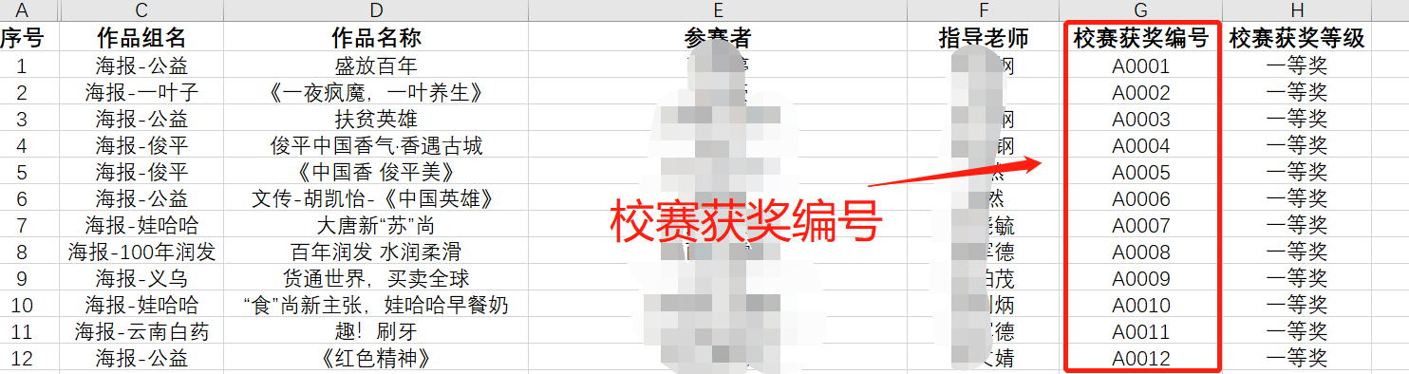

（校赛获奖编号）

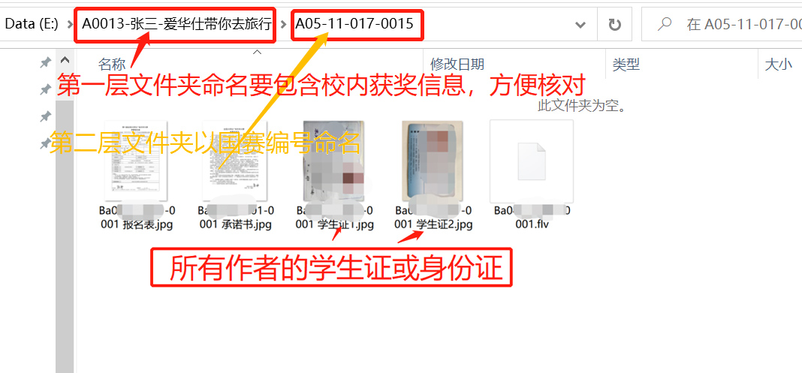

（交到28幢401的电子材料整理形式）

**作品线下提交**报送至学校28幢401室曹老师处，截止时间为6月13日中午12：00，超过此时间认定为自动放弃省赛资格。报送文件分为**电子文件**和**纸质文件**两部分：

**电子文件：**报送至学校的电子版文件（[以u盘或电子邮件发送到109965875@qq.com](mailto:以u盘或电子邮件发送到109965875@qq.com),以winrar压缩包形式发送，命名格式为“校赛获奖编号-第一作者姓名-作品名称”，内容包括：**作品文件**及**报名表**、**承诺书**、**学生证拍图**（作品文件均以参赛编号命名，其他文件命名方式：参赛编号+报名表、参赛编号+承诺书、参赛编号+学生证1……），（**7z、快压、好压等格式拒收**）。

**纸质文件：纸质报名表+纸质承诺书**，均需签字。纸质报名表背后贴上大广赛国赛编号小纸条。

**注意事项：**

**作者人数及指导教师人数要求：**

**平面类、文案类作者不得超过 2 人/组**；短视频、互动类、广播类不超过 3 人/组，其他视频类（影视广告、微电影广告）、动画类、策划案类不超过5人/组。每件作品的指导老师：平面类、文案类作品不得超过1人，其他类别作品不得超过2 人。

浙江师范大学文化创意与传播学院

学科竞赛办公室

2022年6月7日